BÀI TUYÊN TRUYỀN
HƯỚNG ỨNG PHÁT ĐỘNG THÁNG HÀNH ĐỘNG PHÒNG CHỐNG HIV/AIDS NĂM 2023
Ngày 26/10/2023, Bộ Y tế - Cơ quan Trung tâm Phòng chống AIDS ban hành Công văn 6875/BYT-UBQG50 năm 2023 về việc triển khai Tháng hành động quốc gia phòng, chống HIV/AIDS năm 2023.
Theo đó, thực hiện kế hoạch hoạt động phòng, chống HIV/AIDS năm 2023 của Ủy ban Quốc gia phòng, chống AIDS, ma túy, mại dâm và hưởng ứng Ngày Thế giới phòng, chống AIDS (01/12); ThỰC hiện Công văn số 416/PGD&ĐT ngày 22/11/2023 của Phòng GD&ĐT huyện An Lão về việc hưởng ứng Tháng hành động quốc gia phòng chống HIV/AIDS năm 2023; trường THCS An Tiến PHÁT ĐỘNG -HƯỞNG ỨNG THÁNG HÀNH ĐỘNG QUỐC GIA PHÒNG CHỐNG HIV/AIDS NĂM 2023
Thời gian từ ngày 10/11/2023 đến ngày 10/12/2023.

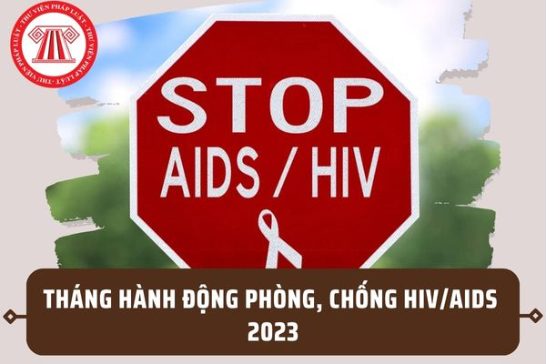

KHẨU HIỆU THÁNG HÀNH ĐỘNG PHÒNG CHỐNG HIV/AIDS 2023
- Khẩu hiệu Tháng hành động quốc gia phòng, chống HIV/AIDS năm 2023 bao gồm:
- Cộng đồng sáng tạo - Quyết tâm chấm dứt dịch bệnh AIDS vào năm 2030!
- Tuổi trẻ sáng tạo - hành động vì một Việt Nam không còn AIDS!
- Tuổi trẻ chung vai, vì ngày mai không còn HIV/AIDS!
- Xét nghiệm là cách duy nhất để biết tình trạng nhiễm HIV của bạn!
- Xét nghiệm HIV sớm là để bảo vệ chính mình và người thân!
- Tuân thủ điều trị ARV để đạt được K-K!
- Người có hành vi nguy cơ cao nên xét nghiệm HIV định kỳ 6 tháng 1 lần.
- Điều trị ARV sớm giúp khỏe mạnh và giảm lây nhiễm HIV!
- Tham gia bảo hiểm y tế là cách tốt nhất để người nhiễm HIV được điều trị HIV/AIDS liên tục suốt đời!
- Phụ nữ mang thai cần xét nghiệm HIV để dự phòng lây truyền HIV từ mẹ sang con!
- Hãy sử dụng bao cao su để bảo vệ cho bạn và người thân! 12. Dùng riêng bơm kim tiêm sạch giúp phòng lây nhiễm HIV!
- Dự phòng và điều trị HIV/AIDS – Không để ai bỏ lại phía sau!
- PrEP giúp bạn dự phòng lây nhiễm HIV!
- Không kỳ thị và phân biệt đối xử với người nhiễm HIV/AIDS!
- Nhiệt liệt hưởng ứng Ngày Thế giới phòng, chống AIDS 01/12/2023!
- Nhiệt liệt hưởng ứng Tháng hành động quốc gia phòng, chống HIV/AIDS năm 2023!

Hình thức tuyên tuyển:
- Truyền thông qua mạng xã hội như Fanpage, Facebook, Zalo,…viết bài trên hệ thống Website, phát thanh măng non của nhà trường.
- Truyền thông trực tiếp: Băng rôn, khẩu hiệu treo cổng trường, sinh hoạt câu lạc bộ,…

Tác giả: Trường THCS An Tiến

